**Лицей Академии Яндекса**

**Проект Pygame**

**<<Pac-Man на Pygame>>**

Выполнили проект

Нечай Даниил Юрьевич

Cулимов Сергей Николаевич

г. Санкт-Петербург

2024 г.

**Содержание**

**Глава 1**

* 1. Введение
  2. Используемые технологии
  3. Реализация

**Глава 2**

1.1 Итог

**ЦЕЛЬ ПРОЕКТА**

1.1 Целью проекта является создать игру Pac-Man с помощью модуля Pygame, и показать, насколько хорошо мы поняли изученный материал.

1.2 Был использован модуль Random для генерации случайного напрвления движения

Использовались базы данных в лице SQL таблиц, в них записывались данные об аккаунте пользователя.

Так же были использованы модули sys и os для работы с файлами.

1.3 Главный цикл игры располагается в файле Main.py. В нём движение игрового персонажа реализовано в нём.

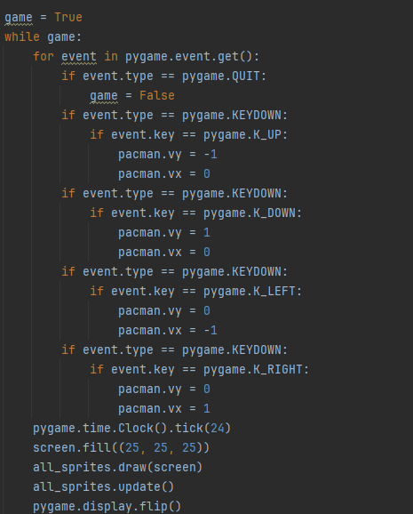

В проекте используются константы, все они находятся в файле Constants.py

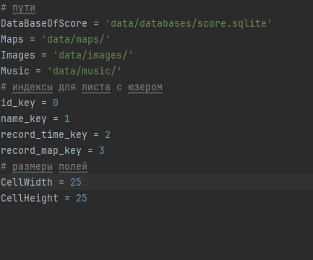

Есть класс HelpFunctions с вспомогательными функциями.

Сейчас там есть только функция загрузки картинки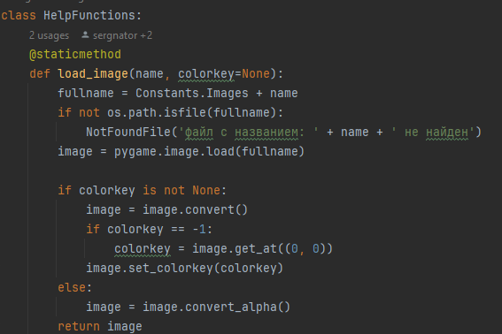

Загрузка карты из .txt файла в файле MapWriter.py

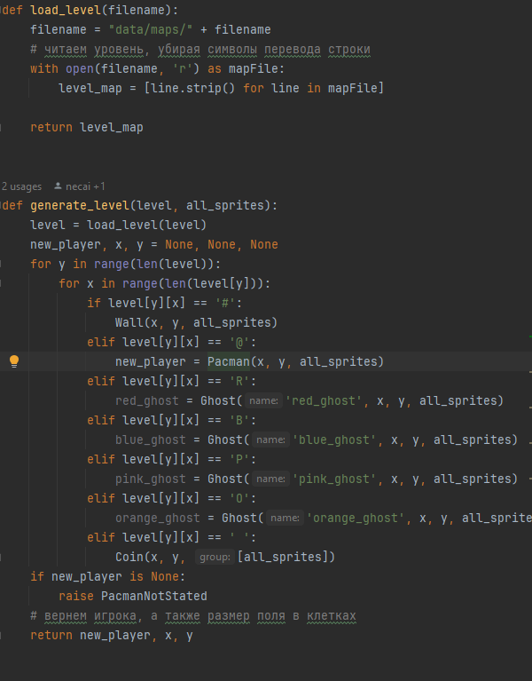

Основная работа с базами данных осуществляется в файле filesfun.py

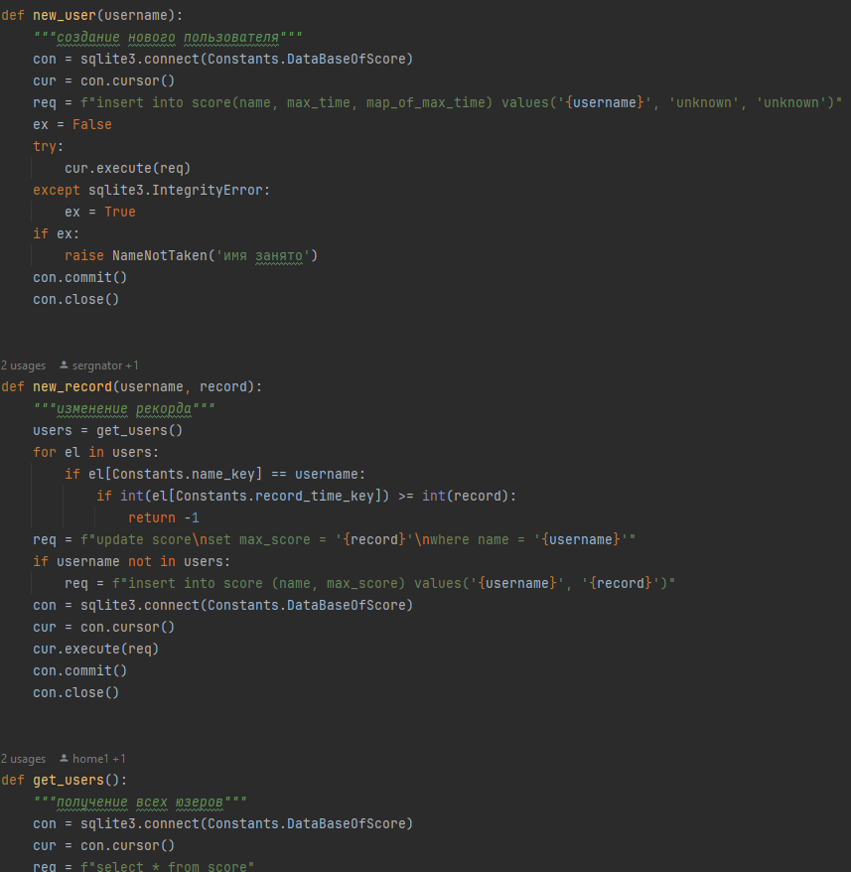

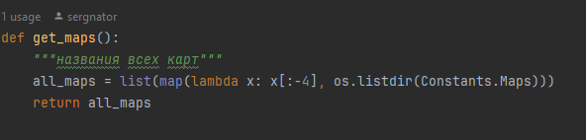

Интерфейс взаимодействия с пользователем(Ввод Никнейма, выбор уровня, просмотр рекордов) реализован в файле start_menu.py

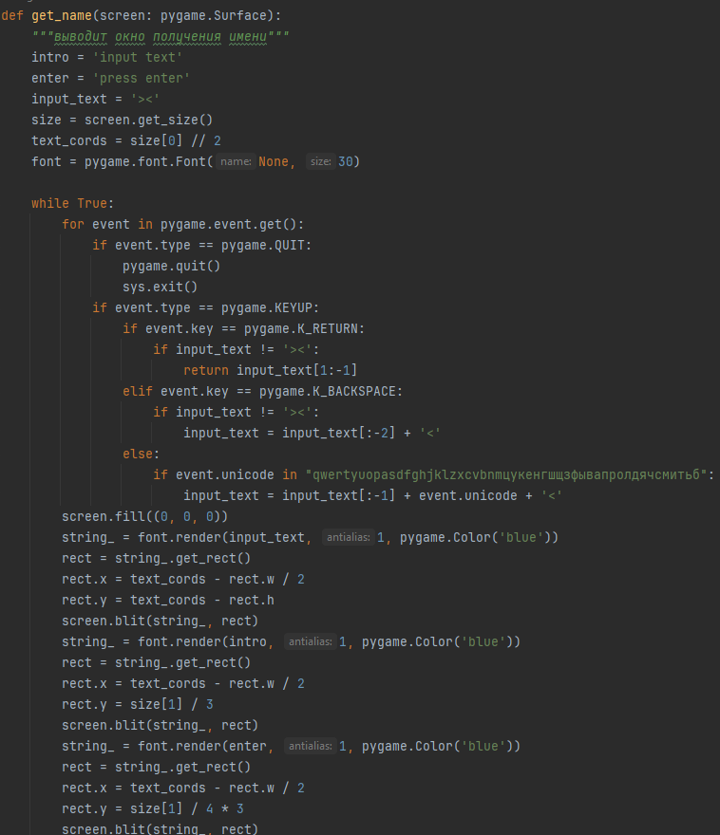

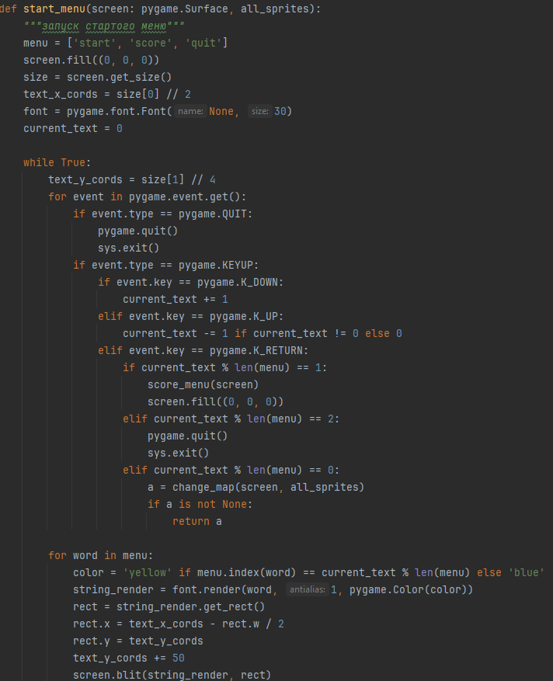

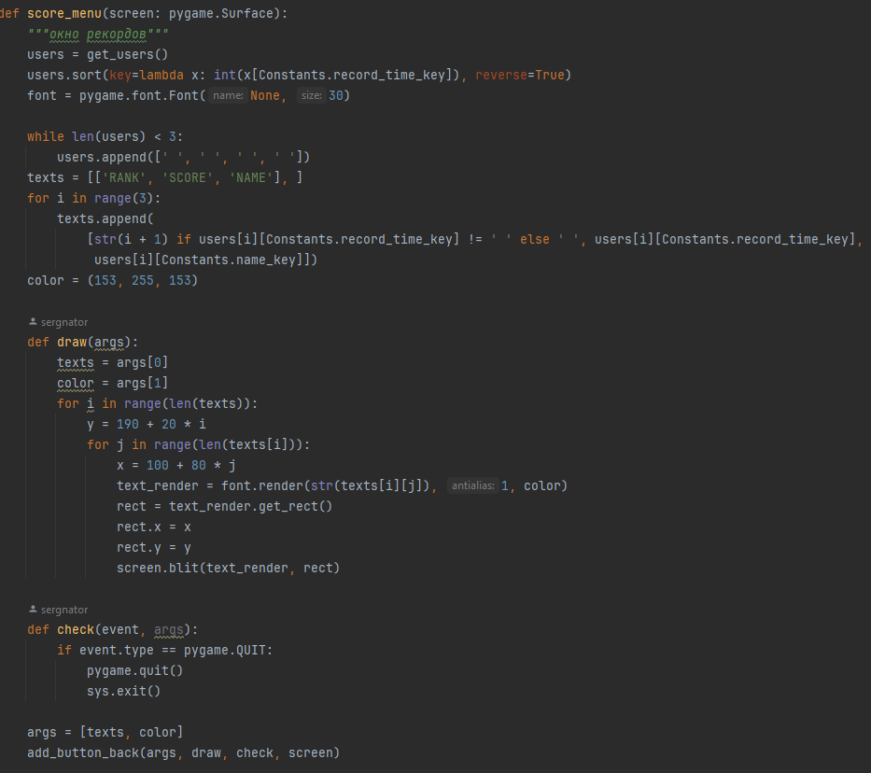

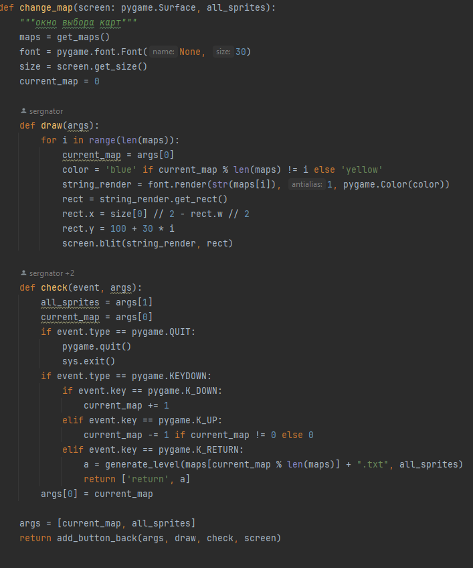

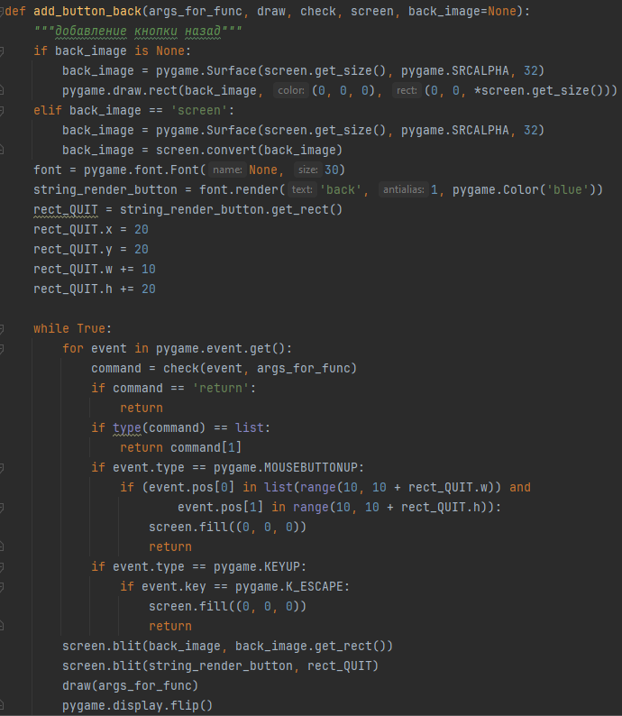

Сами же классы спрайтов находятся в файле Pacmansprites.py

Там находятся классы самого Пак-мана, призраков, монеток и стен.

Спрайты Пак-мана и призраков проанимированы.

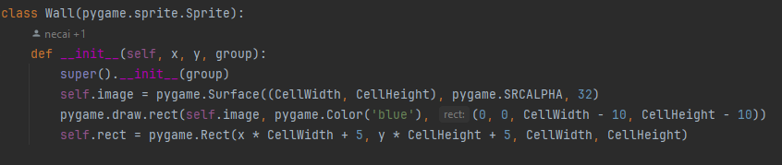

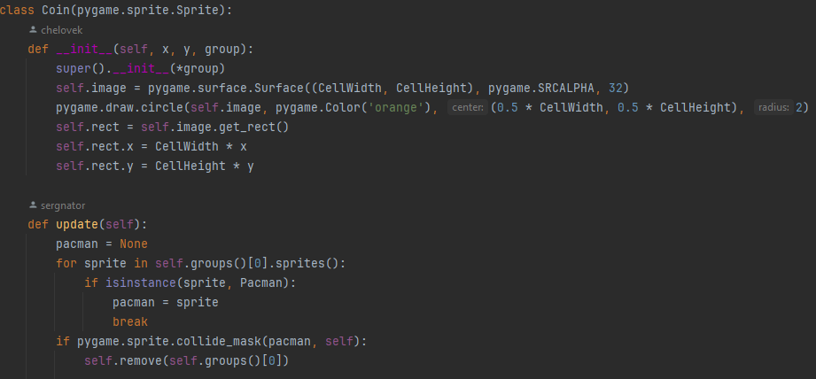

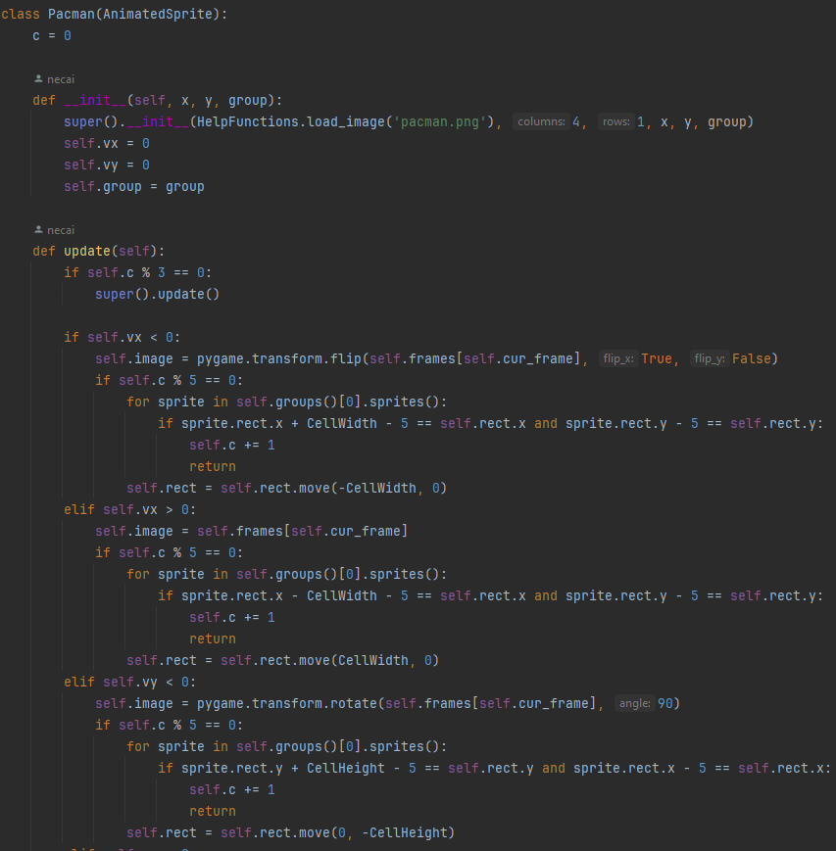

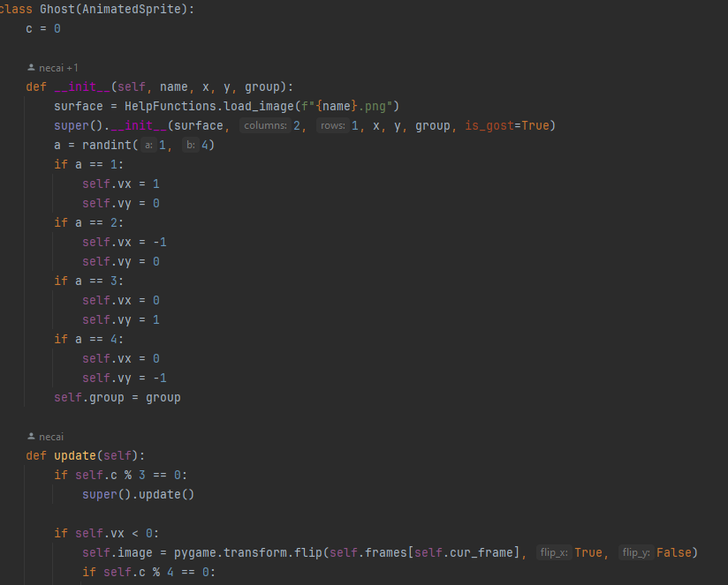

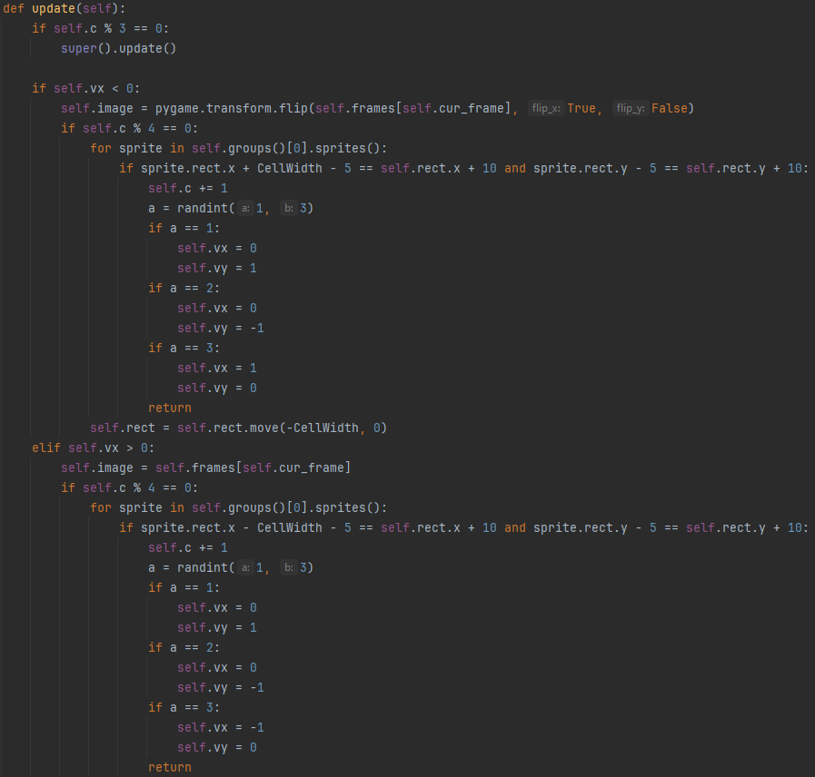

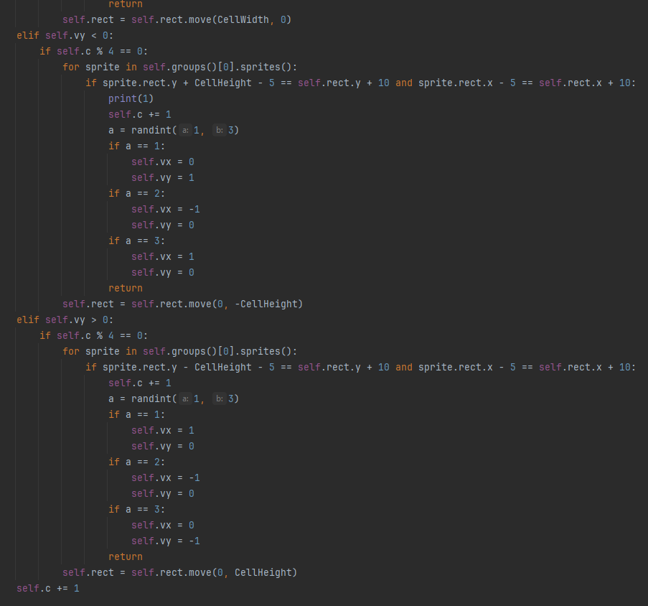

**ИТОГ**

Мы воссоздали Pac-Man с помощью модуля Pygame, тем самым показав, насколько хорошо мы поняли изученные технологии.